实验五 DHCP服务的安装与配置

实验过程：

在服务器主机上配置DHCP作用域以及租用期等信息

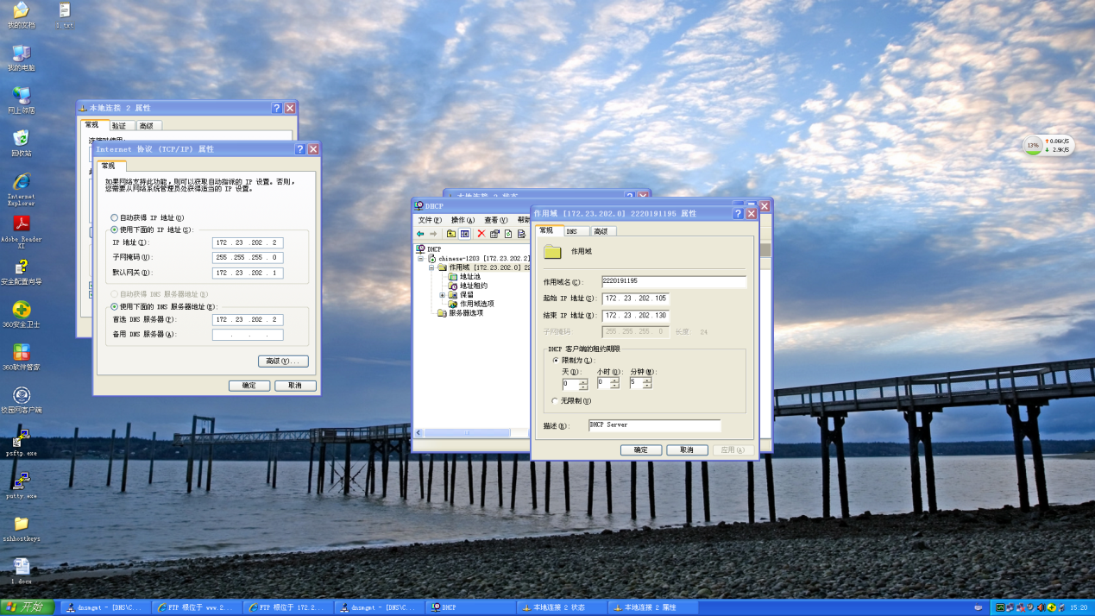

在作用域选项中设置动态配置的默认网关和默认DNS服务器

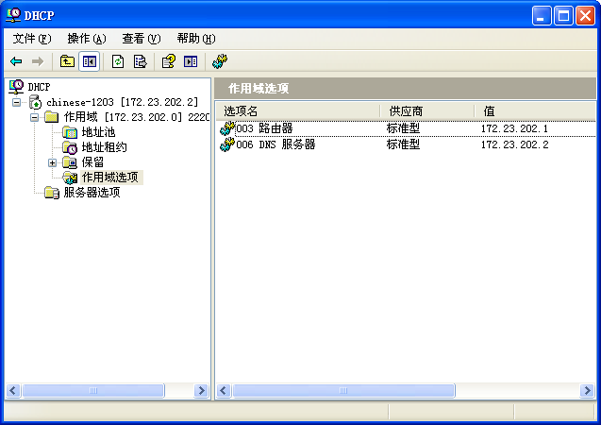

设置保留的IP地址以及MAC地址

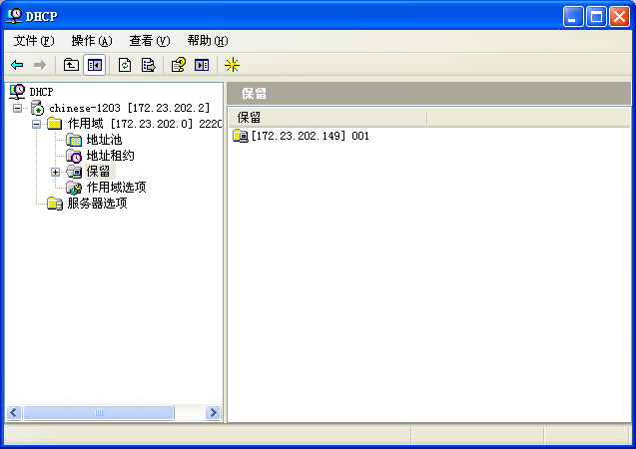

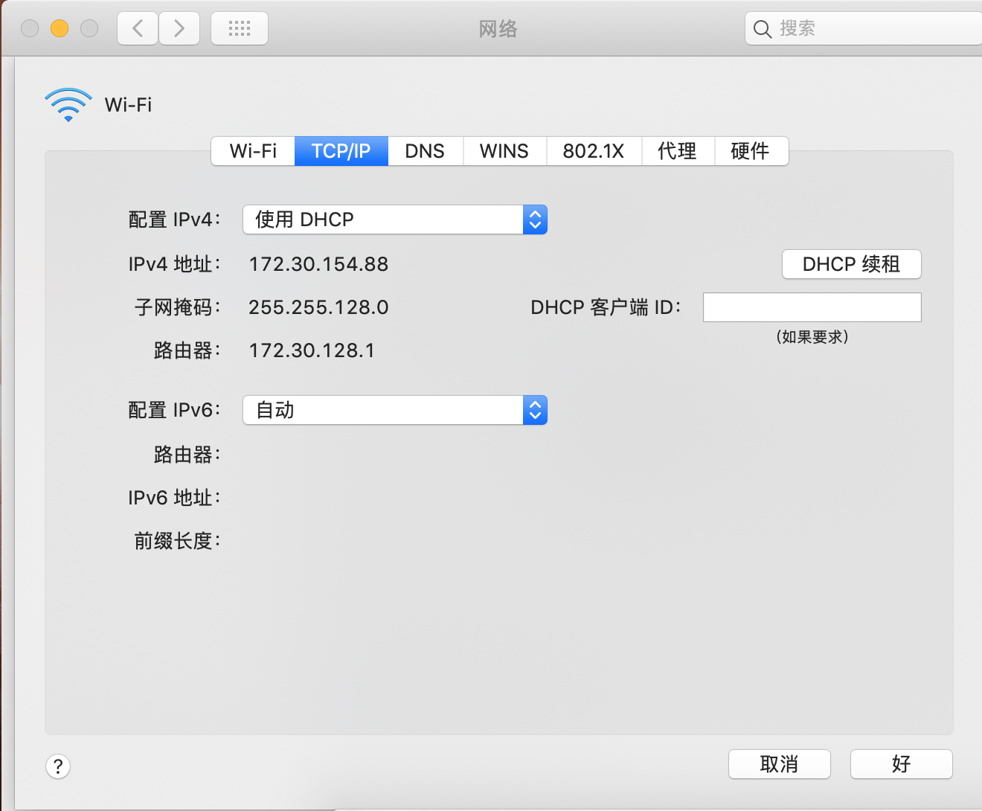在客户主机的设置中设置DHCP自动获取IP地址以及DNS地址

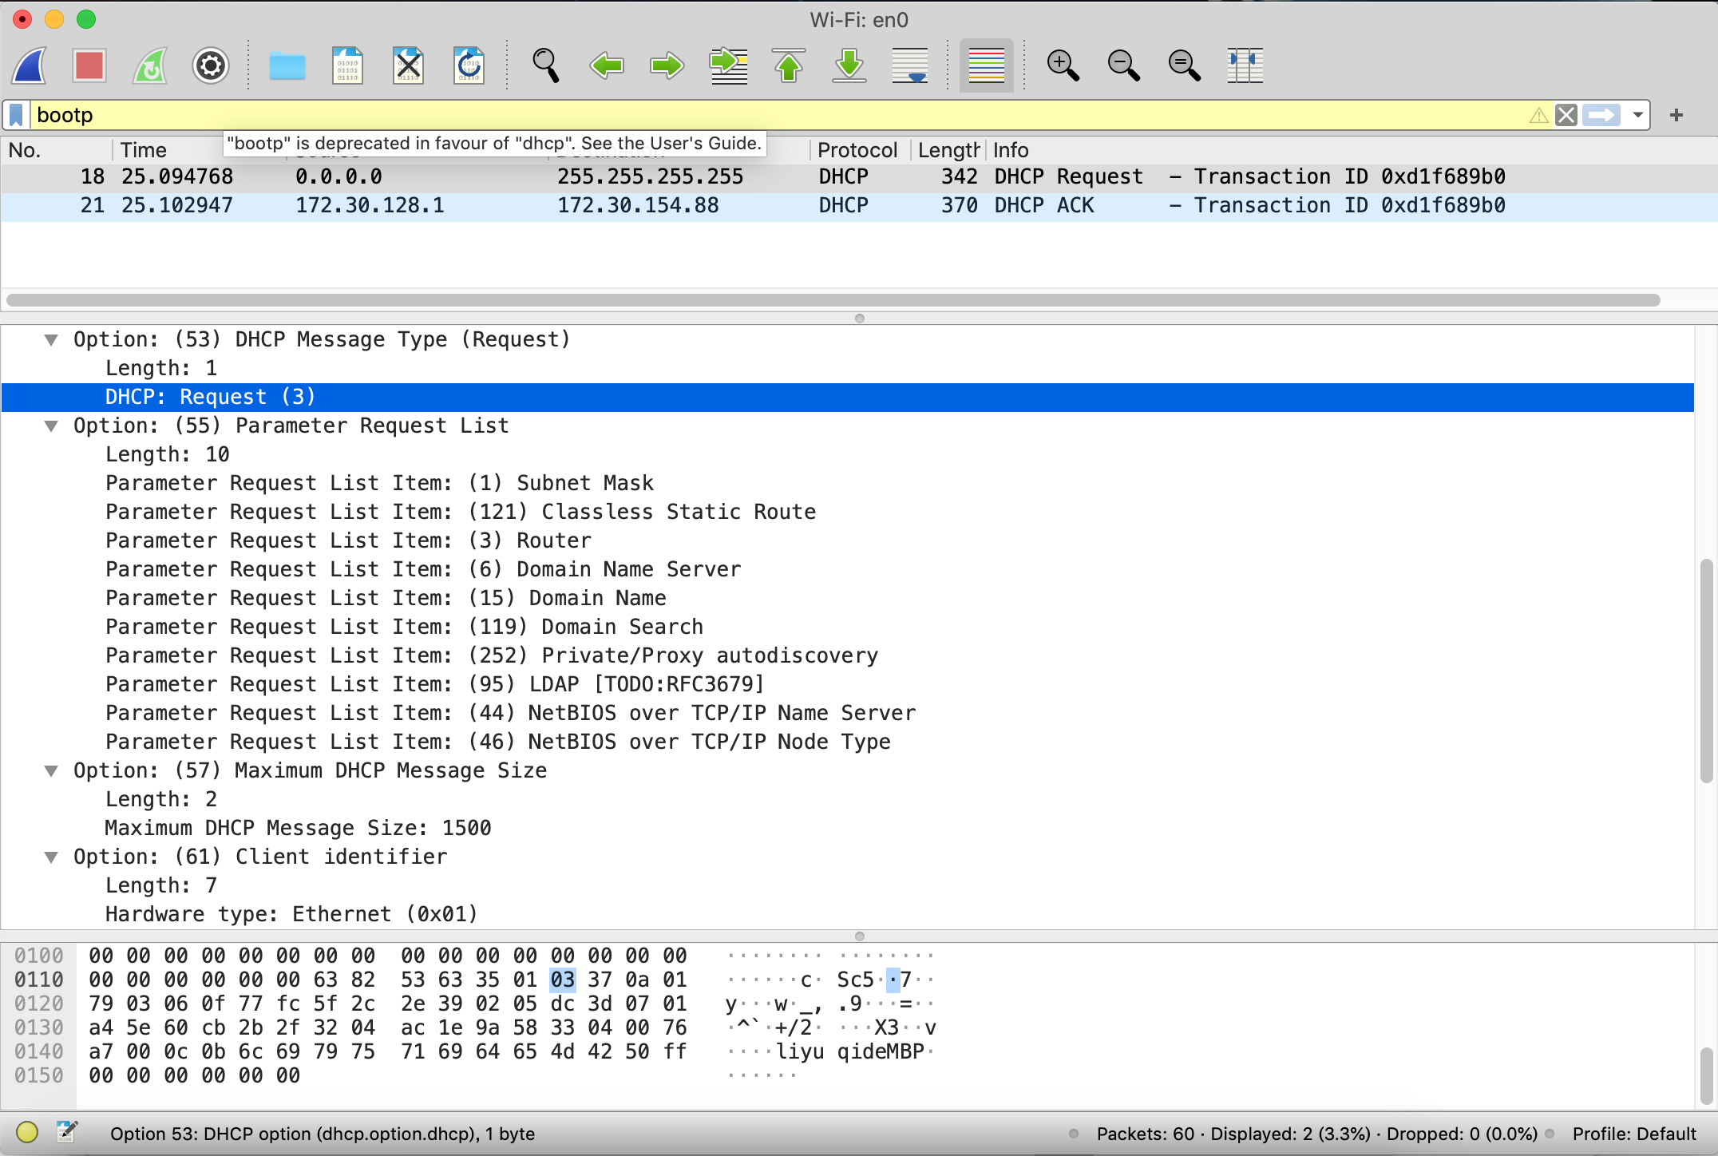通过wireshake抓取客户主机在连接时的DHCP请求

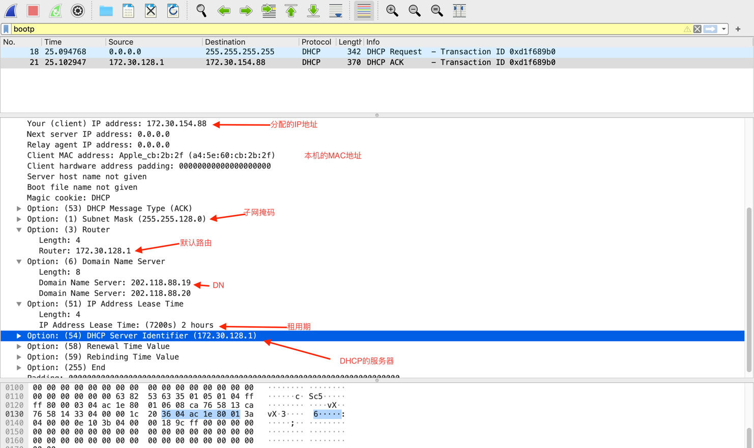可以看出客户主机在使用DHCP时向整个局域网进行广播同时发出需要获取的列表

DHCP回送报文向客户主机发送DHCP信息包括客户主机向DHCP服务器主机发送请求获取列表中的信息